**Especificação dos Requisitos**

**da**

**Doida do Pão**

**Versão <1.0>**

|  |  |  |
| --- | --- | --- |
| **Vinicius Almeida**  **Mateus Floriano**  **Leonardo Romeiro**  **Anderson Dias**  **Luan Pacceli** |  |  |
|  |  |  |
|  |  |  |
|  |  |  |
|  |  |  |

|  |  |
| --- | --- |
| **Professor(a):** | **Carlos** |
| **Disciplina:** | **Modelagem De Sistemas** |
|  |  |
|  |  |

**Sumário**

**1** **INTRODUÇÃO 4**

1.1 Objetivo do Documento 4

1.2 Escopo do Produto 4

1.3 Público-Alvo 4

1.4 Definições, Acrônimos e Abreviações 4

**2** **VISÃO GERAL 5**

2.1 Perspectiva do Produto 5

2.2 Funcionalidade do Produto 5

2.3 Usuários 5

2.4 Ambiente Operacional 5

2.5 Restrições de Projeto e Implementação 5

2.6 Documentação do Usuário 5

2.7 Suposições e Dependências 5

**3** **ESPECIFICAÇÃO DAS INTERFACES EXTERNAS 6**

3.1 Requisitos de Interface Externa 6

3.1.1 Interfaces do Usuario...............................................................................................................6

3.1.2 Interfaces de Hardware............................................................................................................6

3.1.3 Interfaces de Software.............................................................................................................6

3.1.4 Interfaces de Comunicação.....................................................................................................6

**4** **REQUISITOS FUNCIONAIS 7**

4.1 RF001 <Descricao Opcional> 7

4.2 RF002 <Descricao Opcional> 7

**5** **REQUISITOS NÃO-FUNCIONAIS 8**

5.1 Requisitos de Performance 8

5.2 Requisitos de Segurança 8

5.3 Atributos de Qualidade do Software 8

**6** **OUTROS REQUISITOS 9**

**7 DIAGRAMA DE TESTE**

**Revisões**

| **Versão** | **Autores** | **Descrição da Versão** | **Data** |
| --- | --- | --- | --- |
| 1.0 | Vinicius Almeida | Implantando Cadastro de Produto | 18/08/2023 |
| 1.1 | Anderson Dias | Organizando o Documento | 30/08/2023 |
| 1.2 | Anderson Dias | Atualizando Diagramas + Caso de Teste | 19/09/2023 |

1. **Introdução**

O Software <Doida do Pão> é um sistema voltado para estabelecimentos que tem como principal oferta o serviço de venda de pães. O software visa melhorar o controle e eficiência na das vendas, fornecendo informações em tempo real sobre os produtos disponíveis, incluindo dados sobre pães da semana, receitas, meios de contato, dicas sobre os produtos, além de outras informações relevantes para tomada de decisão sobre a gestão do negócio e compra dos usuários.

A seguir é apresentado a documentação com especificações e requisitos do software, resultado de um esforço coletivo dos estudantes do curso técnico em desenvolvimento de sistemas – presencial do SENAI CTM Maringá.

* 1. **Escopo do Produto**

O Software <Doida do Pão> é um sistema web de cadastro de produtos para estabelecimentos (pequeno e médio porte) que possuem o serviço de venda de produtos confeitaria. Para isso dispõe de funcionalidades como gerenciamento de tempo, disponibilidade de produtos e contato com vendedores, cálculo de preços e informa os clientes sobre os produtos vendidos. São funcionalidades que possibilitam maior eficiência, facilidade no controle do estabelecimento além de maior confiabilidade nas informações.

* 1. **Objetivo do Documento**

O objetivo deste documento, Especificação de Requisitos do Software <Doida do Pão> é definir e registrar os requisitos, funcionalidades e especificações técnicas do sistema. Essa documentação estabelece o direcionamento para equipe de desenvolvimento, permitindo que eles concebam de forma clara e coerente o que deve ser desenvolvido e como deve funcionar o sistema pedido pelo cliente.

* 1. **Público-Alvo**

Esta documentação destina-se principalmente aos desenvolvedores de software e também aos potenciais clientes interessados na implementação do sistema.

Empresas de pequeno porte que necessitam realizar a gestão vendas de produtos e respectivamente o gerenciamento de estoque.

* 1. **Definições, Acrônimos, Abreviações e Convecções.**

CSS - Cascading Style Sheets

CRUD - Create, read, update e delete

DB – Database

HTML - HyperText Markup Language

IOS - Iphone Operating System

MER - Modelo Entidade-Relacionamento

PDF - Portable Document Format

RF - Requisitos funcionais

RNF - Requisitos não funcionais

SQL - Structured Query Language

UML - Unified Modeling Language

1. **Visão Geral**
   1. **Perspectiva do Produto**

<Explicar o porque do desenvolvimento do produto e prover uma descrição de como ele ira interagir com o ambiente>

* 1. **Funcionalidade do Produto**

FN01- CADASTRO DE PRODUTOS

FN02- CADASTRO DE FORNECEDORES

FN03- CADASTRO DE USUÁRIOS

FN04- GESTÃO DE PRODUTOS CADASTRADOS

FN05- GESTÃO DE FORNECEDORES CADASTRADOS

FN06- GESTÃO DE ESTOQUE

FN07- FRENTE DE CAIXA PARA VENDA

FN08- GESTAO DE EMISSAO DE NOTA FISCAL ELETRÔNICA

FN09- RELATÓRIO DE ESTOQUE

* 1. **Usuários**

Gestor – Proprietária

* 1. **Ambiente Operacional**

Windows 10 ou superior

4GB de memória ram

HDD 320GB

Comunicação USB com leitor de código de barras e impressora fiscal

Conexão internet 2mb

* 1. **Restrições de Projeto e Implementação**

Nenhuma restrição foi identificada

* 1. **Documentação do Usuário**

-Será disponibilizado um guia através de link na própria aplicação.

-Wiki com perguntas e respostas sobre possíveis problemas

* 1. **Suposições e Dependências**

Dependência relatada será sobre a necessidade de conexão de internet para envio mensagem para aplicativos de conversas.

1. **Especificação das Interfaces Externas**
   1. **Requisitos de Interface Externa**
      1. **Interfaces do Usuário**

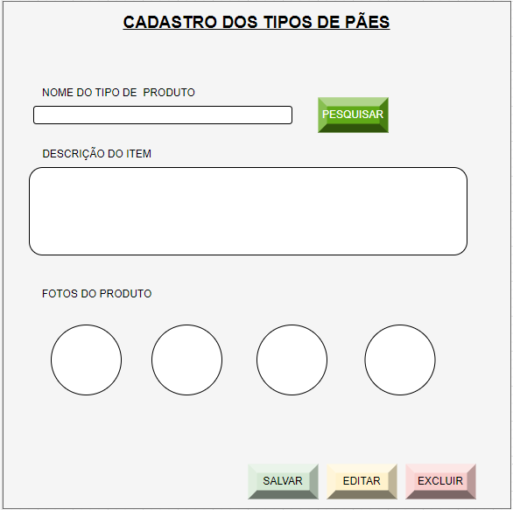

*Figura 1 - Tela de Cadastro Tipos de Pães.*

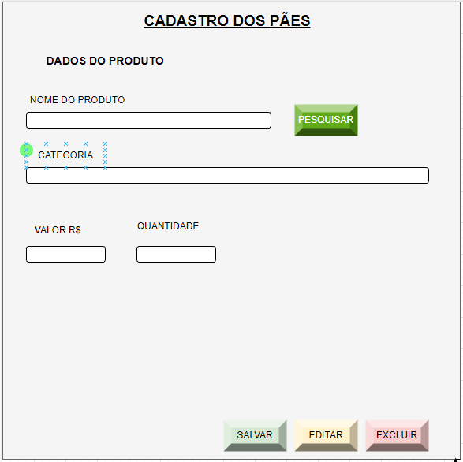

*Figura 2 - Tela de Cadastro Pães*

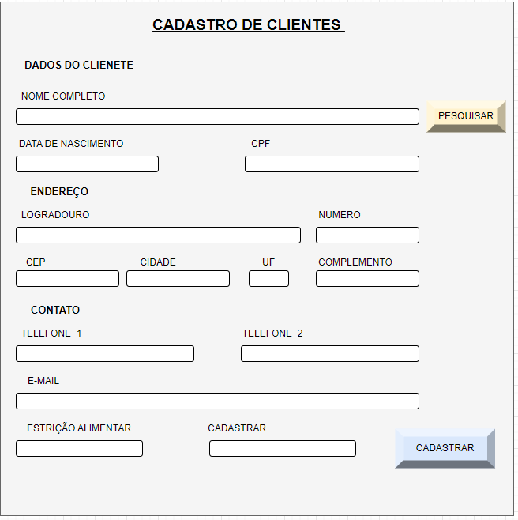

*Figura 3 - Tela de Cadastro Clientes*

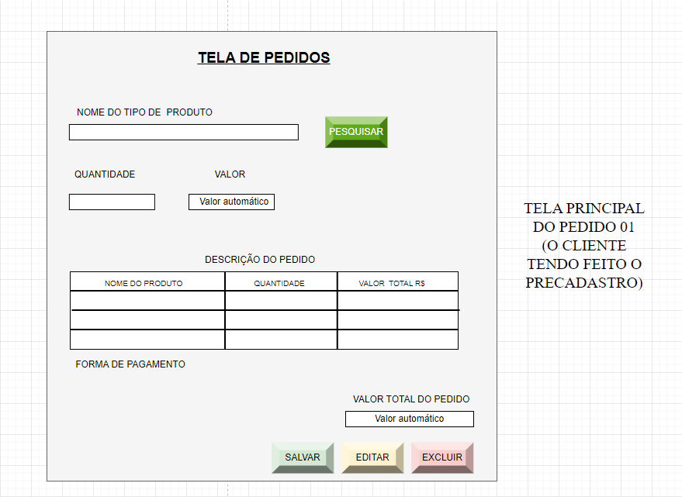

*Figura 4 - Tela de Pedidos – 01*

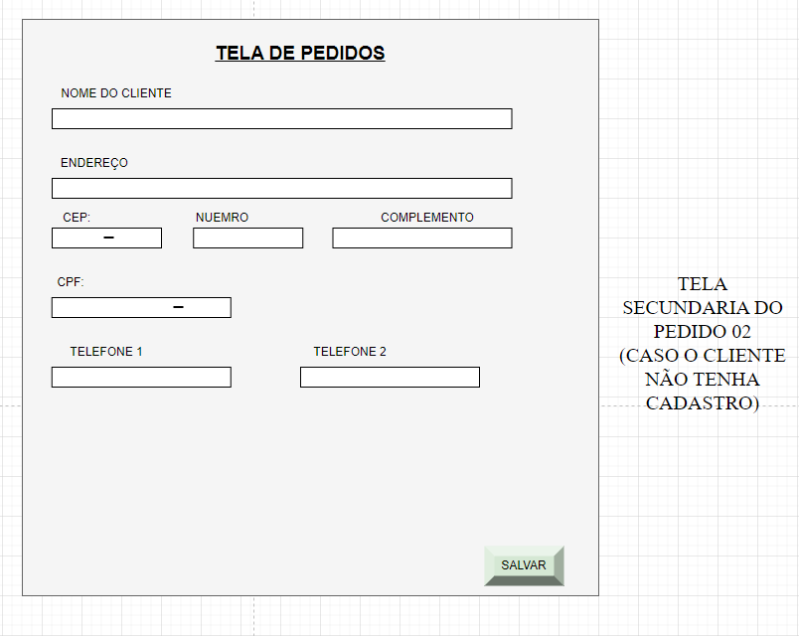

*Figura 5 - Tela de Pedidos – 02*

* + 1. **Interfaces de Hardware**

<Descrever as conexões do produto com quaisquer hardwares utilizados caso houver >

* + 1. **Interfaces de Software**

< Descrever as conexões do produto com quaisquer softwares utilizados caso houver>

* + 1. **Interfaces de Comunicação**

Os requisitos funcionais não foram classificados por indicadores de relevância ou prioridade. Aqui são igualmente apresentados nesse sentido. Para identificação única de cada requisito será utilizado o formato [Código Requisito. número. nome. O código de identificação será padrão com identificação RF (requisito funcional). O número será incremental a cada requisito e o nome indicará a ação.

1. **Requisitos Funcionais**
   1. **RF001 <Descrição Opcional>**

<>

* 1. **RF002 <Descrição Opcional>**

<>

...

*Tabela 1 - Requisitos Funcionais do sistema*

|  |  |  |
| --- | --- | --- |
| REQUISITOS | NOME | DESCRIÇÃO |
| RF001 | Cadastro de pão | O sistema deverá permitir que o funcionário cadastre pães baseados em um tipo de pão. |
| RF002 | Cadastro de tipo de pão | O sistema deverá permitir que o funcionário cadastre tipos de pães |
| RF003 | Cadastro de cliente | O sistema deverá permitir que os usuários façam o cadastro de um novo cliente |
| RF004 | Tela de Pedidos | O sistema deverá permitir que os usuários realizem pedidos, sendo cadastrados ou não |

1. **Requisitos Não-Funcionais**
   1. **Diagrama de caso de uso**

O diagrama de caso de uso UML (Unified Modeling Language) é uma ferramenta de modelagem responsável por ilustrar e descrever possíveis interações do usuário, ou outros sistemas externos, com as funcionalidades do sistema (inteiro ou das partes importantes dele).

Os responsáveis por essas interações são representados como atores. O uso do diagrama de caso de uso é muito útil para o entendimento das necessidades dos stakeholders, no desenvolvimento do software.

Na Figura 3 é exibido o diagrama de caso de uso do sistema. Para sua elaboração foi utilizado o software draw.io.

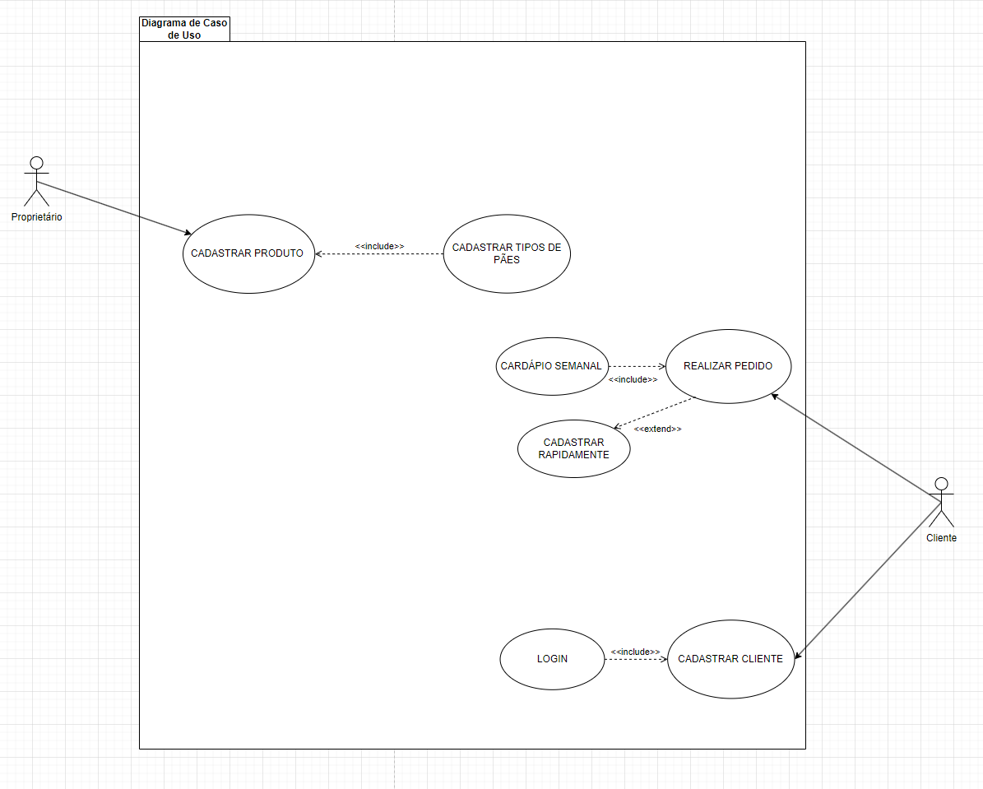

*Figura 3 - Diagrama de Caso de Uso*

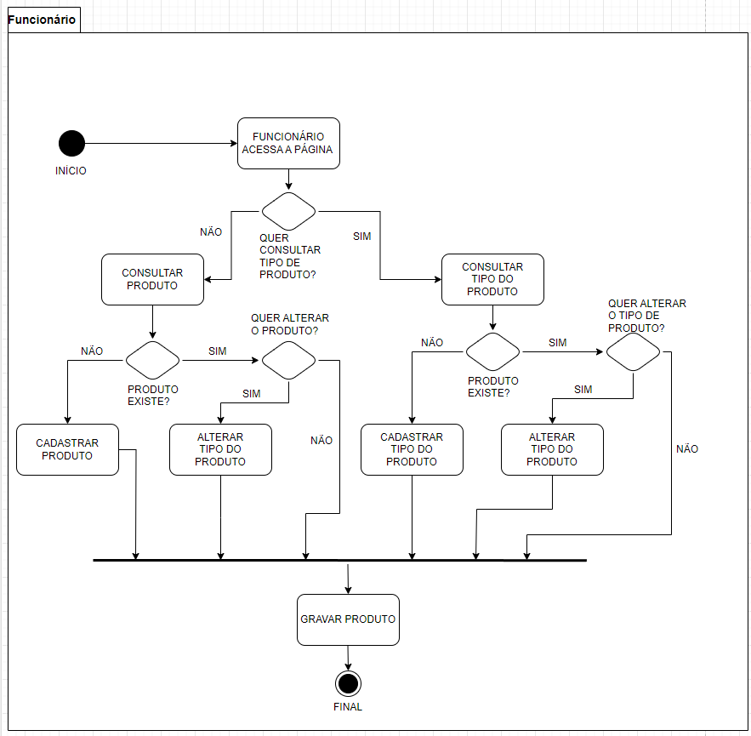

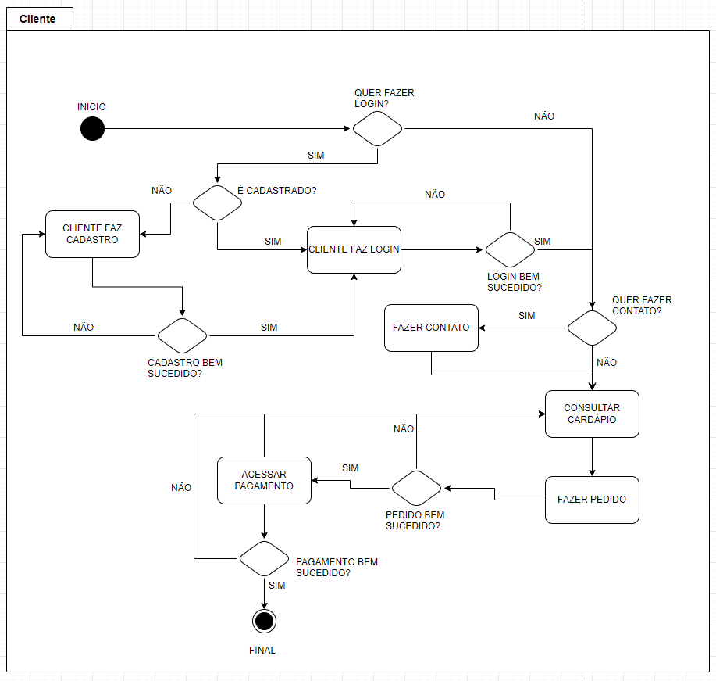  
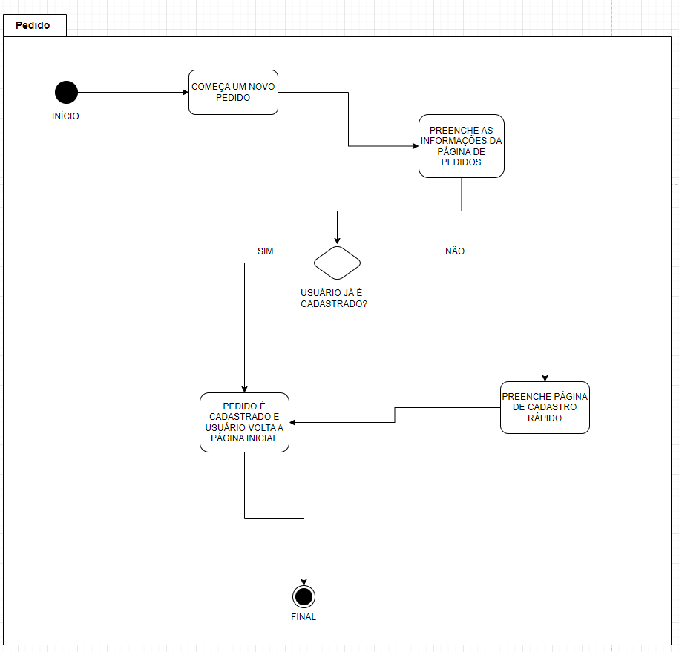

* 1. **Descrição e Identificação dos casos de uso representados**

**Atores**

O diagrama possui dois atores principais são eles:

* Funcionário: Representa funcionário do estabelecimento, responsável pelas operações comerciais.

**Identificação:**  UC01

**Caso de Uso:** Cadastro de Produto

**Objetivo:** Cadastrar a diversidade de produtos em quantidade e preço

**Ator:** Funcionário

|  |  |
| --- | --- |
| Cenário Principal | |
| Sessão do Ator | Resposta do Sistema |
| 1. Atribuir o nome do produto  2. Apresentar o tipo do pão  3. Cadastrar a quantidade do produto  4. Inserir o preço do produto | 1. Apresenta o nome do produto (Pão)  1.1 Valida o nome do pão no sistema  1.2 Salva o nome do produto no sistema.  2. Exibe as informações referentes ao tipo de pão que foram salvas.  3. Exibe a quantidade do produto que o cliente deseja consumir.  4.Apresenta o preço do produto para o cliente. |
| **Sequência Alternativa 1** | |
| A1. Alterar o passo 1 - Nome do produto não cadastrado  1. O funcionário tem que incluir o nome do produto | |
| **Sequência Alternativa 2** | |
| A2. Alterar o passo 2 - Não informou o tipo do pão  1.a. O funcionário tem que inserir o tipo do pão  1.b. O funcionário inserir o tipo de pão que não é trabalhado | |
| **Sequência Alternativa 3** | |
| A3. Alterar o passo 3 - Sem cadastro da quantidade de produto  1. O funcionário tem que incluir a quantidade do pão | |
| **Demais Requisitos** | |
| A4. Alterar o passo 4 - Sem o preço do produto   1. O funcionário tem que atribuir o preço do produto | |

**grama de classe**

|  |  |  |  |
| --- | --- | --- | --- |
| **Identificador** | UC002 | | |
| **Nome** | Cadastrar Cliente | | |
| **Módulo** | Cadastro de Usuário | | |
| **Data da criação** | 25/08/2023 | **Autor** | Cliente |
| **Data da última alteração** |  | **Autor** |  |
| **Versão** | 1.0 | **Prioridade** | Alta |
| **Fluxo Principal** | Apresenta os campos para preencher com dados do cliente: Nome do Cliente; Celular; Email; Endereço;  Fazer as validações dos campos não deixando campos em branco, somente letras no campo nome e somente número em celular;  Apresenta uma mensagem caso já tenha cadastro e direciona para página de login;  Conduzirá para a página home, onde o cliente pode realizar pedido, entrar em contato e fazer pagamento. | | |
| **Fluxo alternativo 1** | Alteração de dados cadastrais: O cliente poderá alterar dados caso algum campo tenha sido preenchido de forma indevida . | | |
| **Fluxo alternativo 2** | Será informado caso o cliente já possua cadastro no sistema: O cliente é informado se ocorreu algum problema e é orientado a realizar outra tentativa | | |
| **Fluxo alternativo 3** | Será informado caso ocorra algum problema com acesso. O cliente é informado se ocorreu algum problema e é orientado a realizar outra tentativa. | | |

Um diagrama de classes é usado para descrever a estrutura estática de classes no sistema, permitindo definir os atributos, operações (métodos) e os relacionamentos entre as classes. Apresenta uma visão estática da organização das classes, definindo sua estrutura lógica. Basicamente, descrevem o que deve estar presente no sistema modelado Classes, Atributos e Métodos.

Uma classe é uma representação de um item do mundo real, físico ou abstrato, na forma de um tipo de dados personalizado. As classes possuem estruturas internas chamadas de Atributos e de Métodos. Atributos são usados para armazenar os dados dos objetos de uma classe. E métodos são as operações, ou funções que a instância de classe pode executar ou sofrer. Uma instância de classe é chamada de Objeto.

* 1. **Atributos de Qualidade do Software**

<Quais as métricas que serão medidas para a qualidade do software>

* 1. **Requisitos de Desempenho**

-Ambiente operacional mínimo recomendado, com tempo e resposta satisfatório.

* 1. **Requisitos de Segurança**

Acessos de usuários deve ser controlado por senha definida pelo administrador, com possibilidade de ser trocada pelo usuário.

* 1. **Atributos de Qualidade do Software**

As métricas para a garantia de qualidade serão:

Tempo de resposta da aplicação;

1. **Outros Requisitos**

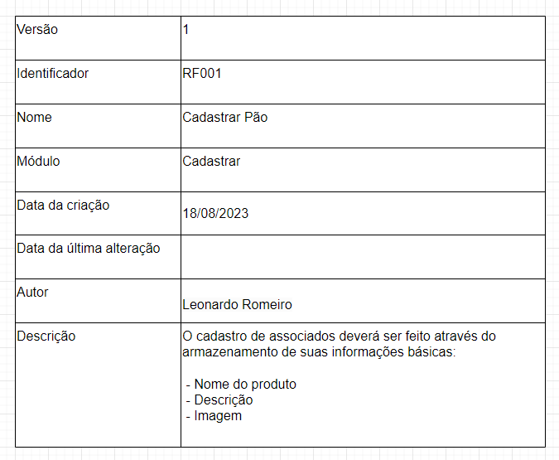

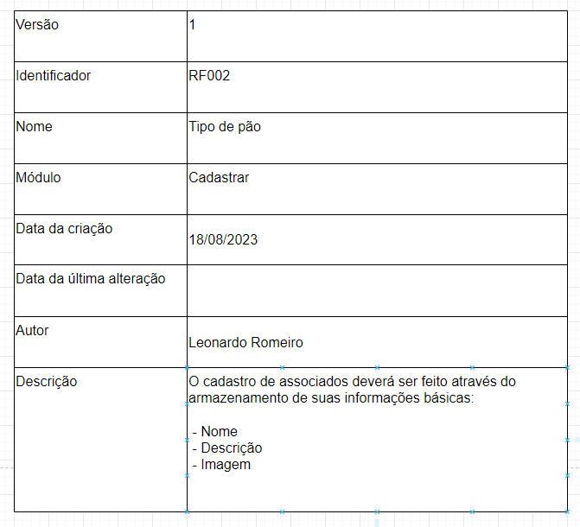

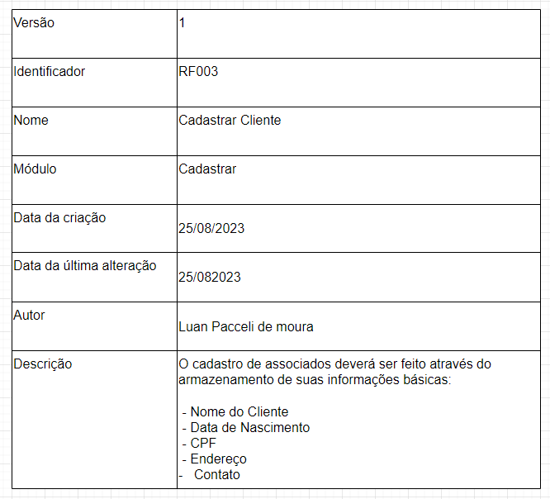

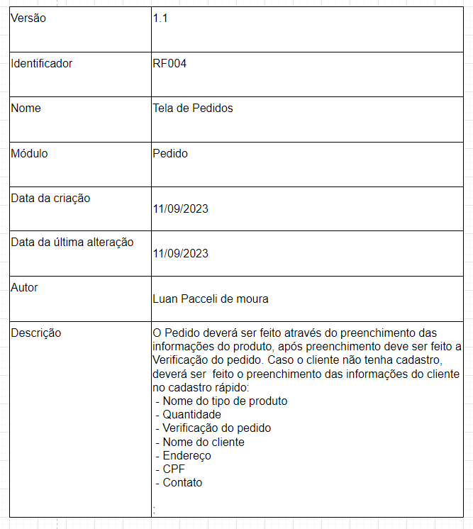

* 1. **Representação do Diagrama de Classe**

Abaixo, na figura 4, o diagrama parcial, que está sujeito a alterações até a entrega final, elaborado para o sistema. Para sua elaboração foi utilizado o software diagrams.net

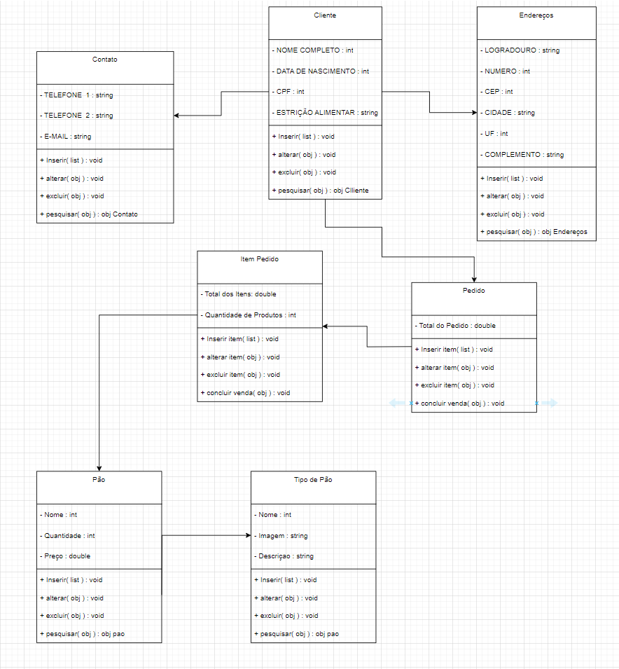

*Figura 4 - Diagrama de Classe.*

**7.0 Diagrama de Teste**



